Детская шалость с огнем - причина пожара!

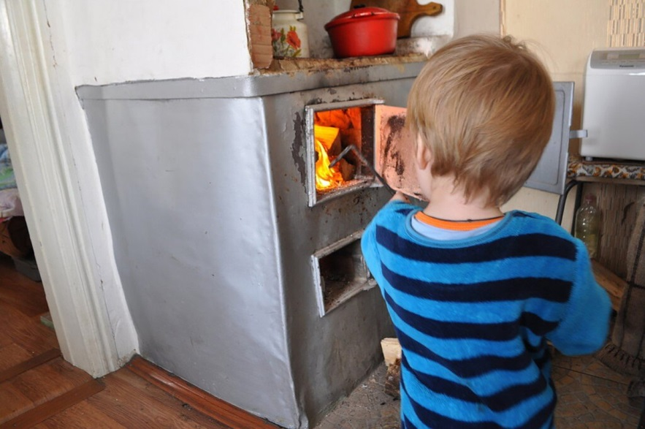 Детская шалость с огнем часто становится причиной пожаров. Как показывает практика, часто такие пожары происходят из-за отсутствия навыков у детей осторожного обращения с огнем, недостаточным контролем над их поведением со стороны взрослых, а в ряде случаев неумением родителей и педагогов правильно организовать досуг детей.
Шалость детей с огнем – довольно распространенная причина пожара. Ребенок, оставшись без присмотра, может взять спички и, подражая взрослым, поджечь бумагу, включить в розетку электрический нагревательный прибор или даже устроить костер. Виноваты в этом, конечно, родители, которые оставляют одних детей в квартире, не прячут от них спички, не контролируют поведение детей, не следят за их играми, а иногда, потакая детским капризам, разрешают играть со спичками, поручают разжигать или присматривать за горящими конфорками газовой плиты, топящимися печами, работающими электробытовыми приборами.
ОНДПР и ПСО Красносельского района напоминает, меры по предупреждению пожаров по причине шалости детей несложны:
- рассказывайте детям о пожаробезопасном поведении;
- будьте примером во всех ситуациях, связанных с соблюдением правил пожарной безопасности;
- не поручайте детям разжигать печи, газовые плиты, самостоятельно включать электробытовые приборы;
- следите, чтобы дети не разжигали костры;
- уходя из дома, не оставляйте малолетних детей без присмотра взрослых;
- организуйте ребенку интересный досуг.
- не оставляйте спички и зажигалки в зоне доступности для детей;
- не позволяйте детям покупать спички и сигареты;
- следите за времяпрепровождением детей;
- обязательно нужно научить ребенка, как следует вызывать экстренные службы с домашнего и мобильного телефона, какие цифры номера набирать и что сказать диспетчеру службы.
Дети должны понимать что пожар - это серьёзное бедствие для людей. Помните, выполнение простых правил по пожарной безопасности поможет сохранить здоровье и жизнь людей, имущество, в том числе Ваше собственное. Невыполнение правил может привести к тяжёлым и невосполнимым потерям.
Сообщить о пожаре по единому телефону спасения 101 или 112.
ОНДПР и ПСО Красносельского района 25.11.2020

